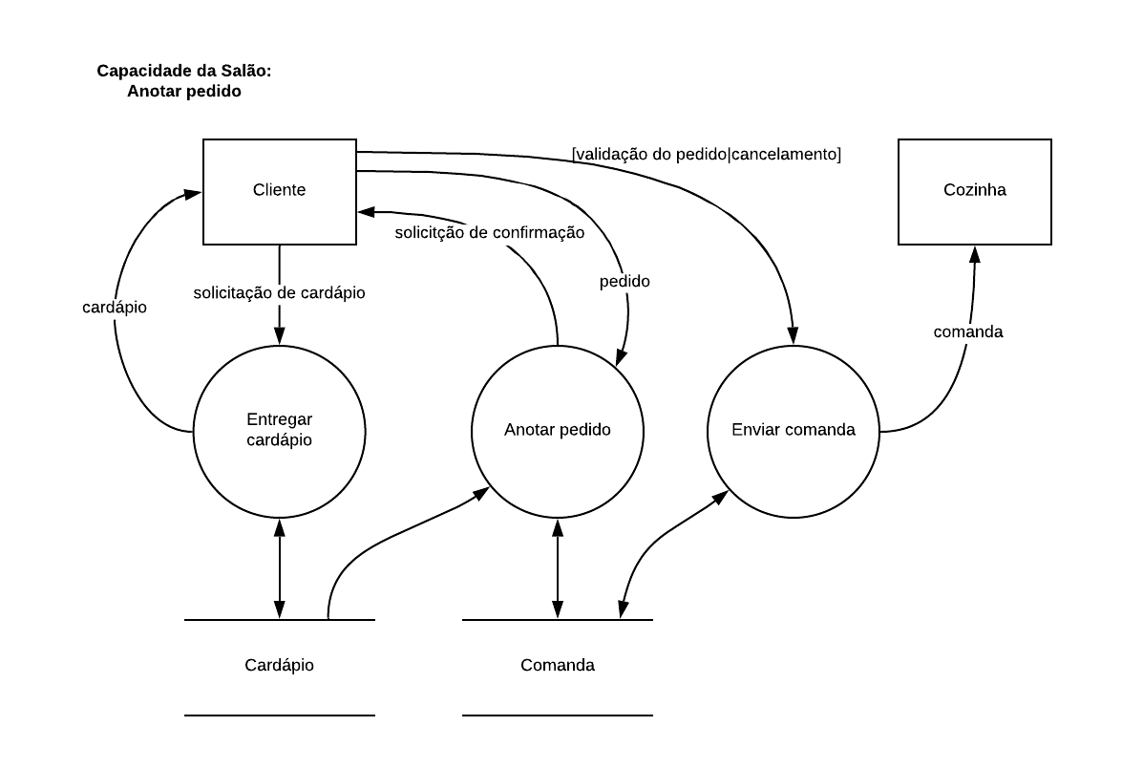

**RN-001:** Quando o cliente receber o cardápio o Garçom terá de 5 a 10 min para poder anotar o pedido.

**RN-002:** Logo após a realização do pedido, o garçom terá que pedir uma confirmação.

**RN-003:** Quando o pedido for confirmado o garçom tem que imediatamente levá-lo para a cozinha.

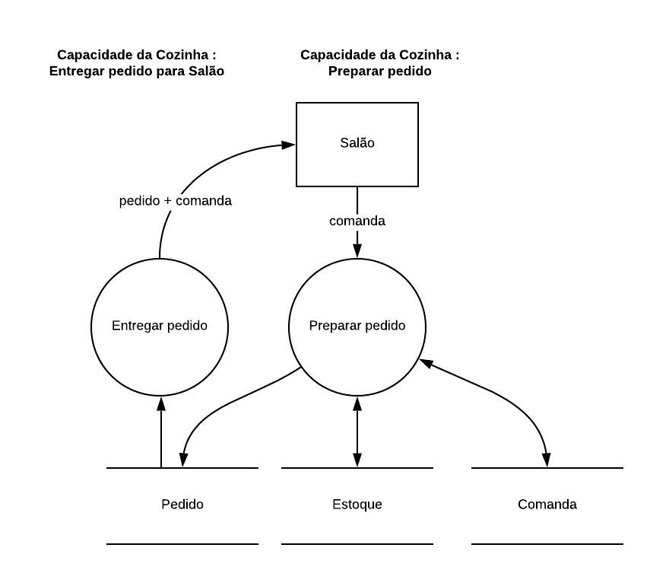

**RN-004:** Cozinha deverá verificar estoque antes de realizar a preparação do prato.

**RN-005:** A cozinha deverá seguir o que está escrito na comanda.

**RN-006:** A cozinha deverá ter um tempo para preparo e envio do prato.

**RN-007**: Logo a pós realizar o pedido a cozinha deverá entregar prato para o garçom.

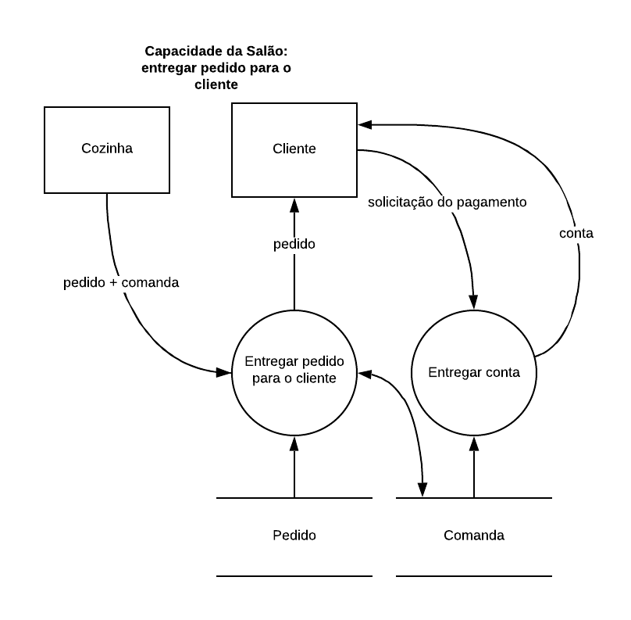

**RN-008:**  O garçom deverá verificar para qual mesa deve ser entregue o pedido.

**RN-009:** Depois de um tempo excessivo de espera o cliente poderá cancelar o pedido.

**RN-010:** Cliente deve fazer a solicitação da conta antes de efetuar o pagamento.

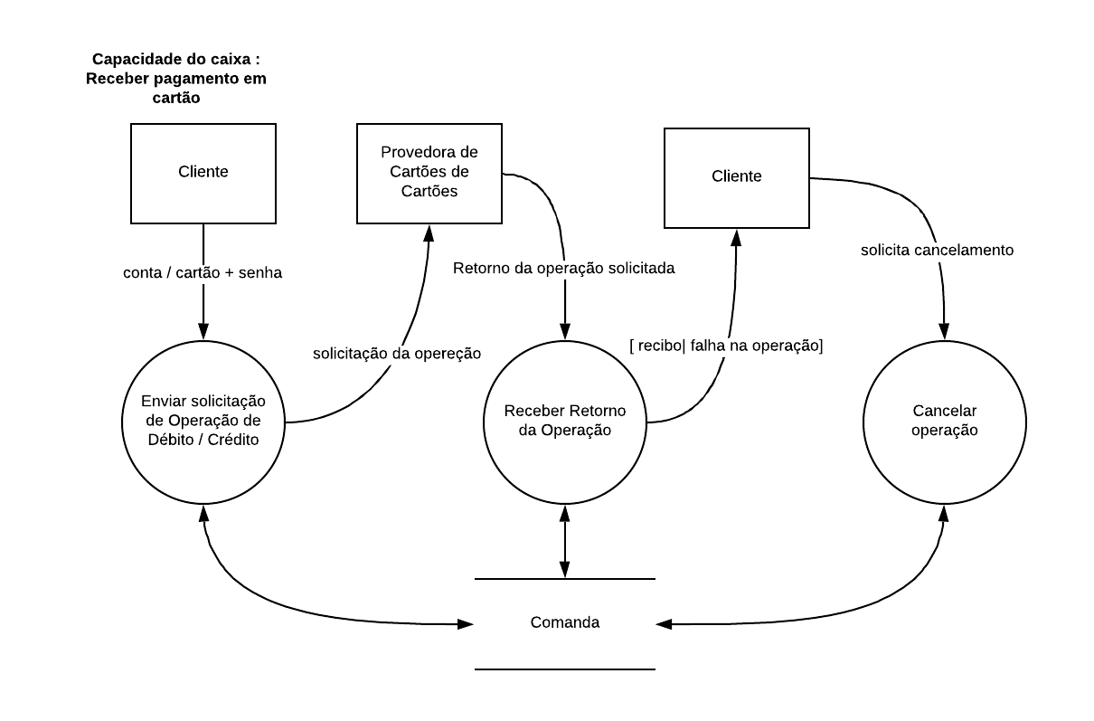

**RN-010:** Cliente deve dirigir-se ao caixa com a conta para realizar o pagamento.

**RN-011:** Caixa deve dar baixa na comanda após ao pagamento.

**RN-012:**Caixa deve pergunta para cliente se deseja nota fiscal.

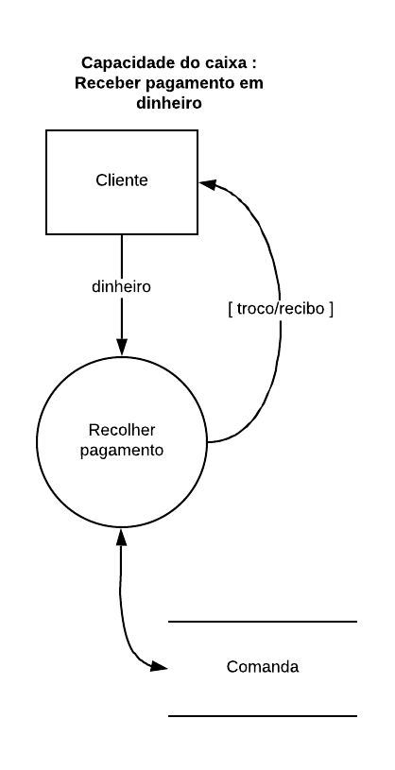

**RN-012:** Caixa deve conferir o dinheiro entregue se corresponde com o valor da conta.

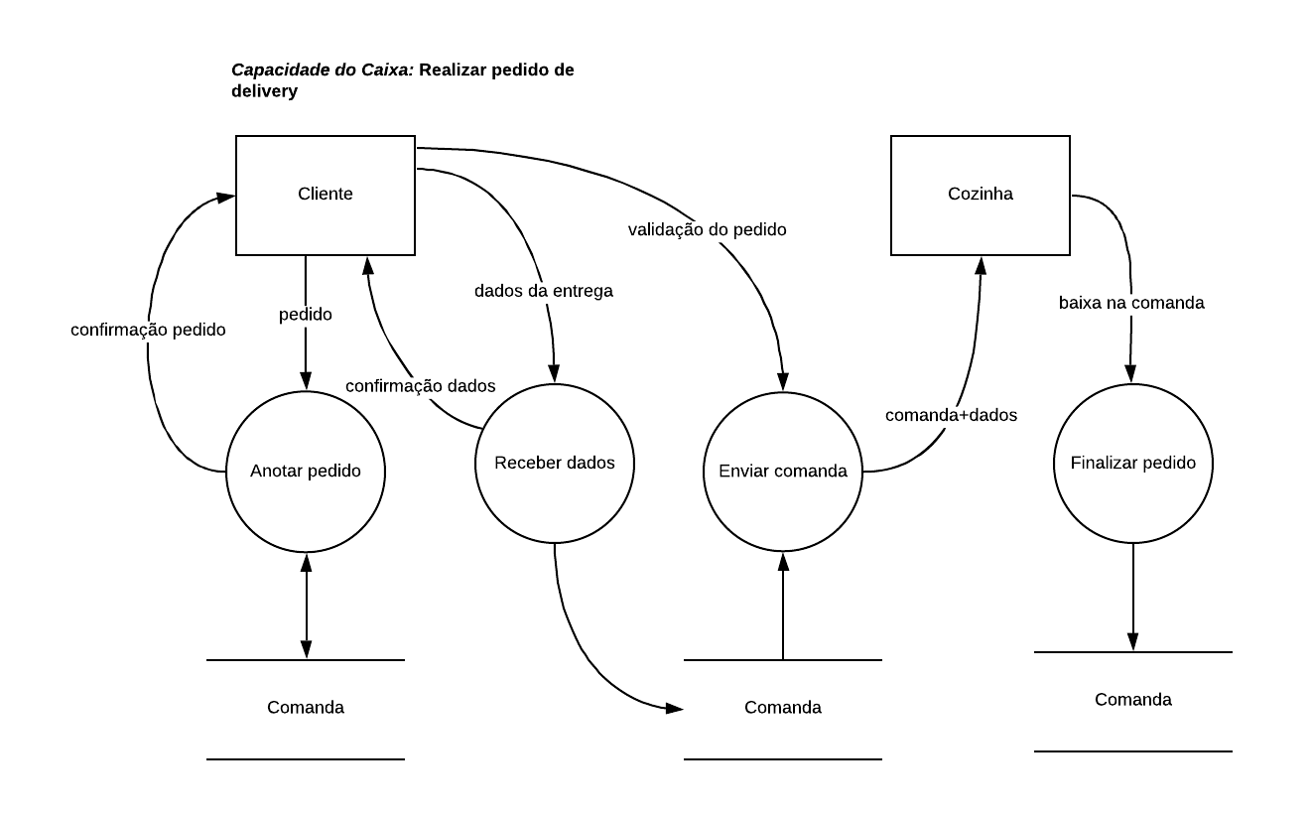

**RN-013:** Caixa deve conferir se os dados informados pelo cliente são coerentes.

**RN-014:** Logo após a realização do pedido, o caixa terá que pedir uma confirmação.

**RN-015:** Quando o pedido for confirmado o caixa tem que imediatamente levá-lo para a cozinha.

**RN-016:** Depois de finalizar o pedido a cozinha terá que imediatamente dar baixa na comanda.

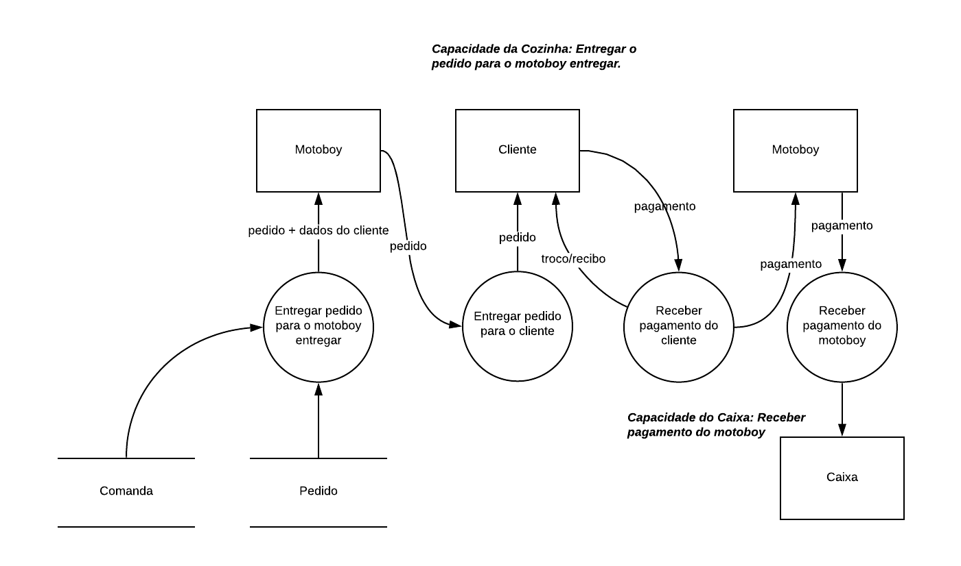

**RN-017:** Motoboy deve entregar o pedido no tempo estimado pelo caixa.

**RN-018:** Caso o motoboy se perca deverá informa o caixa e pedir uma orientação.

**RN-019:** Motoboy terá que verificar o pagamento logo após receber do cliente.

**RN-020:** Caixa terá que verificar o pagamento logo após receber do motoboy.

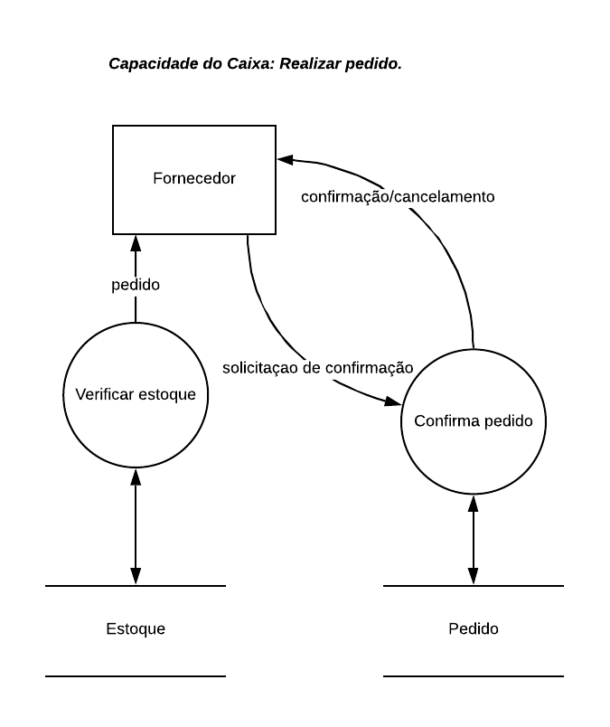

**RN-021:** O caixa deverá verificar o estoque antes de fazer o pedido para o fornecedor.

**RN-022:** O caixa deve realizar o pedido quando estiver em falta 1 ou mais itens.